附件二：
报名登记表
项目名称或项目编号
报名标段
供应商名称（全称加盖公章）
被授权人姓名 |  |  | 手机
电子邮箱
报名时间
投标人开票信息 | 企业名称
投标人开票信息 | 企业税号
投标人开票信息 | 开户账号
投标人开票信息 | 开户银行
投标人开票信息 | 企业地址
投标人开票信息 | 企业电话
招标代理机构 | 广州市见智咨询有限公司
招标代理机构地址 | 包头市青山区劳动路4号恒通三鹿综合商厦-A1803

注：关于供应商的信息务必填写准确完整！

附件三：
法定代表人身份证明

供应商名称：

姓名： 性别： 年龄： 职务：

系 （供应商名称）的法定代表人特此证明。

附：法定代表人身份证复印件。

注：本身份证明需由供应商加盖单位公章。

供应商： （单位公章）

年 月 日
附件四：
法人代表授权委托书
（单位名称）是经中华人民共和国工商行政管理局注册的合法企业，法定地址 。公司法定代表人： ，授权我公司 代表我公司参加贵处组织的（项目名称）（标段）（招标编号）的招投标活动，全权处理招投标活动中的一切事宜。
我公司对被授权委托人签署的所有文件负全部责任。在贵公司收到撤销授权的书面通知以前，本授权书一直有效，被授权人签署的所有文件（在授权书有效期内签署的）不因授权的撤销而失效。磋商有效期90天。
供应商：_____________________（盖单位章）
法定代表人：________________________（签字）
授权日期：
被授权人：_____________（签字）
电话：手机：传真：
附身份证复印件
法人身份证照片页 | 法人身份证国徽页
被授权人身份证照片页 | 被授权人身份证国徽页

附件五：
投标报名承诺函
（采购人名称）
（采购代理机构名称）：

1、我方已仔细研究了（项目名称）招标公告的全部内容，完全了解并同意招标要求及招标费用收取情况，且我公司符合该项目的资格条件，具备完成项目的能力，特决定响应（项目名称）（标段）的投标。
2、我方在此声明，所递交的投标报名资料内容完整、真实和准确。
3、如我方所提供报名资料不真实、不完整，存在伪造、隐瞒、欺诈的情况，我方愿意承担采购人或采购代理机构对我方的一切处罚。
4、（其他补充说明）。

供应商：（盖单位章）
法定代表人或其委托代理人：（签字）
地址：
邮箱：
电话：
传真：
邮政编码：
年月日

附件六：
中国执行信息公开网截图
- 在被执行人姓名/名称处输入“公司全称”,身份证号码/组织机构代码处输入“单位统一社会信用代码”，输入验证码后点击查询。
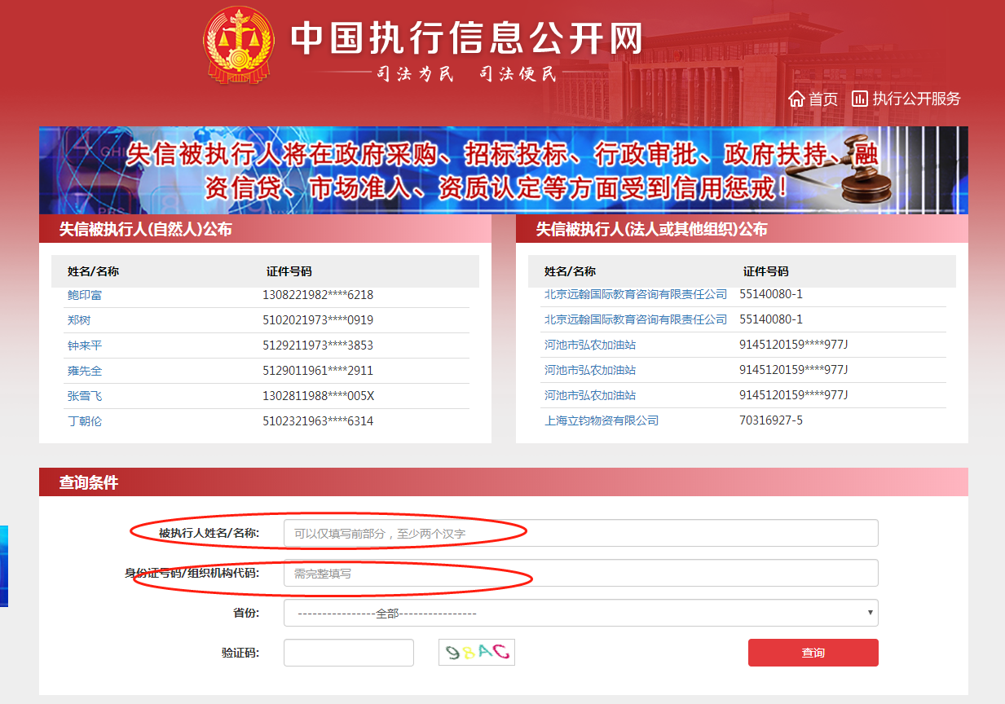
最终截图样式：
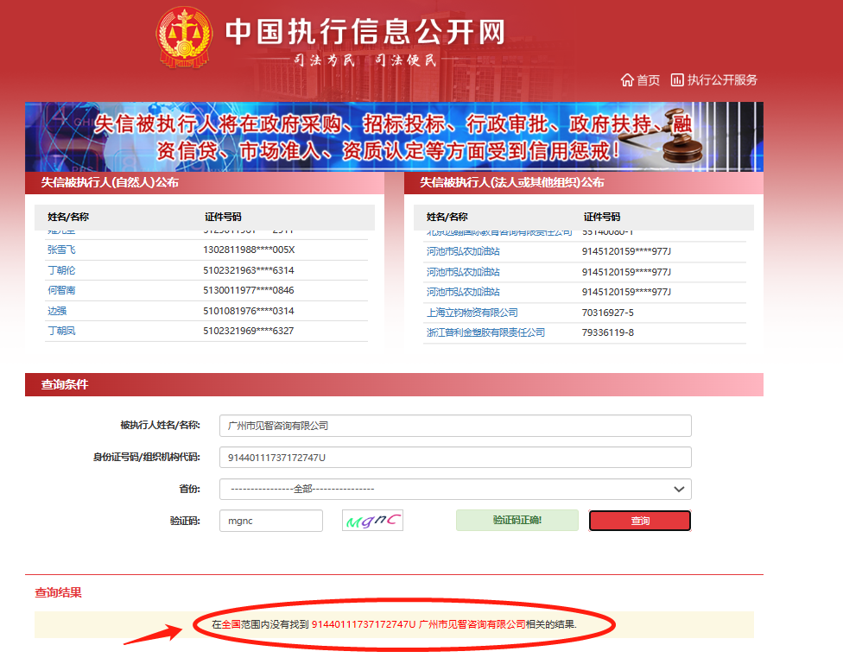

执行信息公开网查询时，等待查询结果出来后截图

- 在被执行人姓名/名称处输入“法人姓名”,身份证号码/组织机构代码处输入“法人身份证号码”，输入验证码后点击查询。
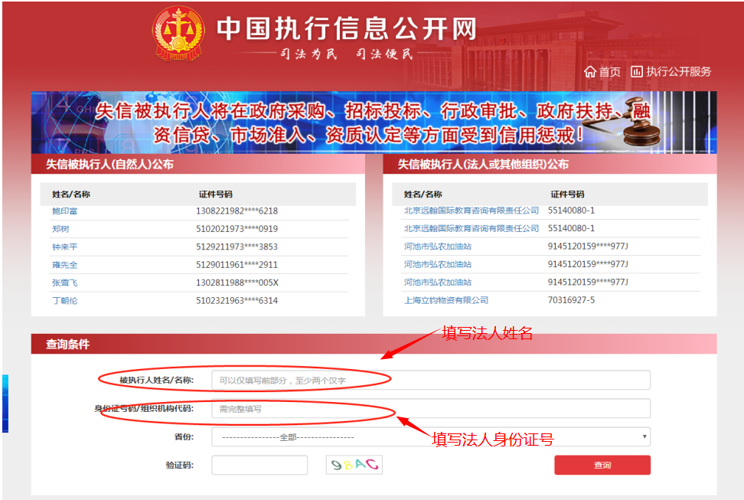
最终截图样式：
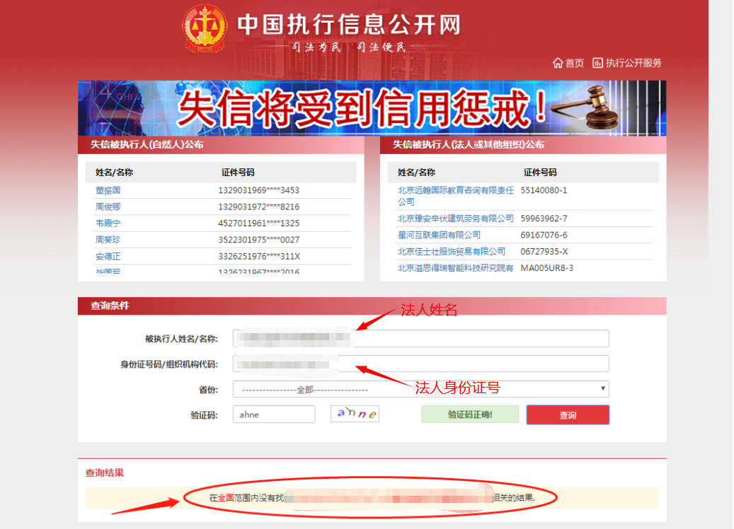
执行信息公开网查询时，等待查询结果出来后截图
附件七：
中国裁判文书网网站查询进入方式及截图模板
1、投标人（供应商）查询
（1）打开“中国裁判文书网”网站（http://wenshu.court.gov.cn/），点击高级检索；
（2）案由选择“刑事案由”→“贪污贿赂罪”→“行贿罪”，并选择“全文”；
（3）在“当事人”处输入投标人（供应商）全称；
（4）在裁判日期填写时间范围，时间范围要求：近三年（自招标（采购）公告发布之日起至投标（响应）截止时间段的前三年）”，点击检索；
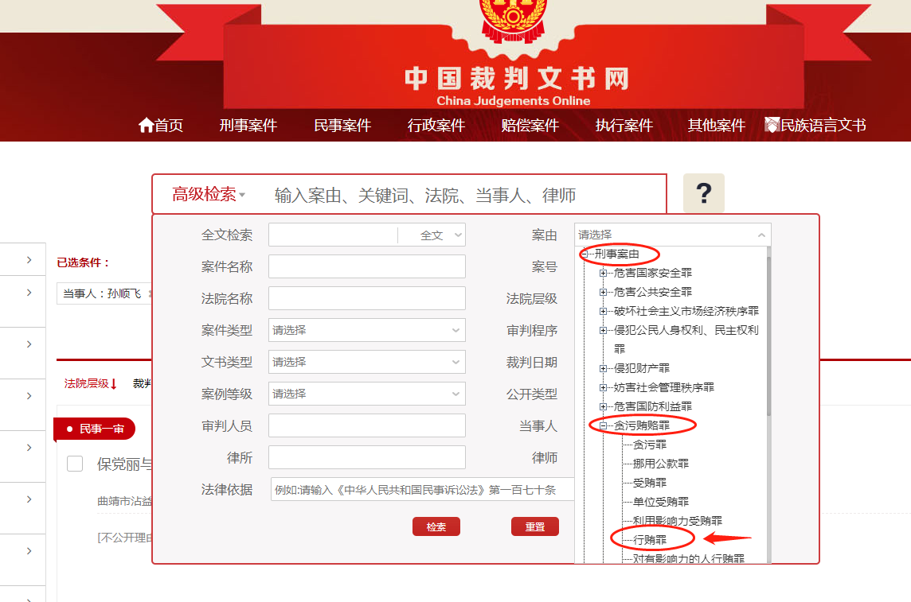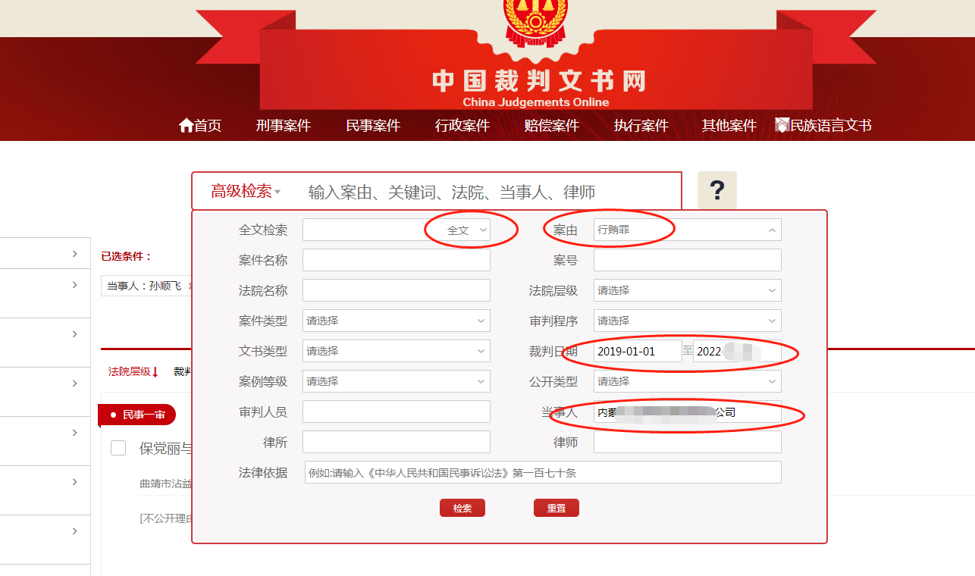

（5）最终截图样式（须截取到左上角的时间）：
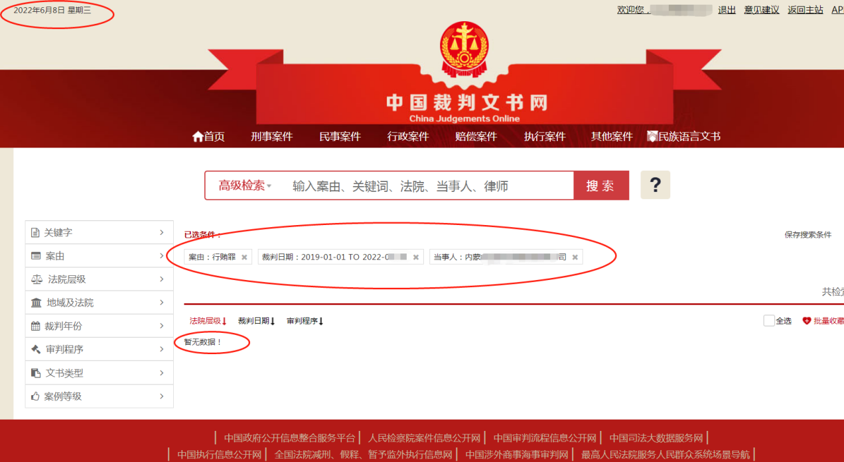

2、企业法定代表人查询
（1）打开“中国裁判文书网”网站（http://wenshu.court.gov.cn/），点击高级检索；
（2）案由选择“刑事案由”→“贪污贿赂罪”→“行贿罪”，并选择“全文”。在“当事人”处输入企业法定代表人姓名；
（3）在裁判日期填写时间范围，时间范围要求：近三年（自招标（采购）公告发布之日起至投标（响应）截止时间段的前三年）”，点击检索；
（4）然后点击保存搜索条件；再次点击高级检索，在全文检索中输入投标人（供应商）全称；并选择“全文”，点击检索；

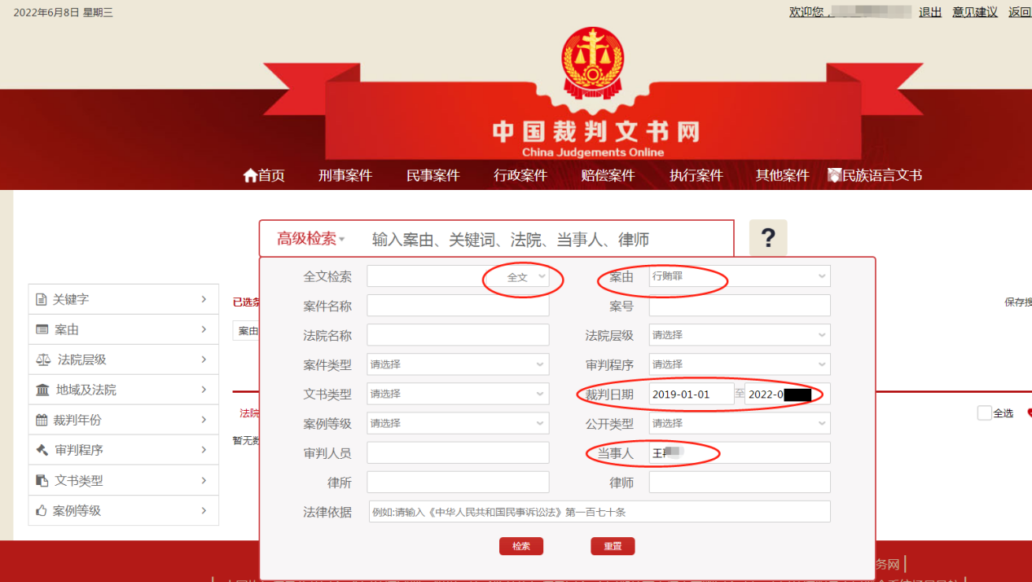
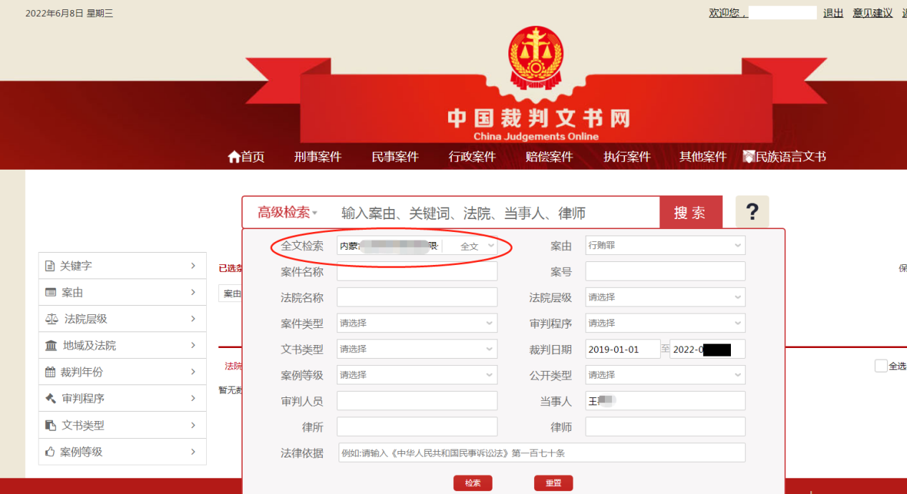

（5）最终截图样式（须截取到左上角的时间）：
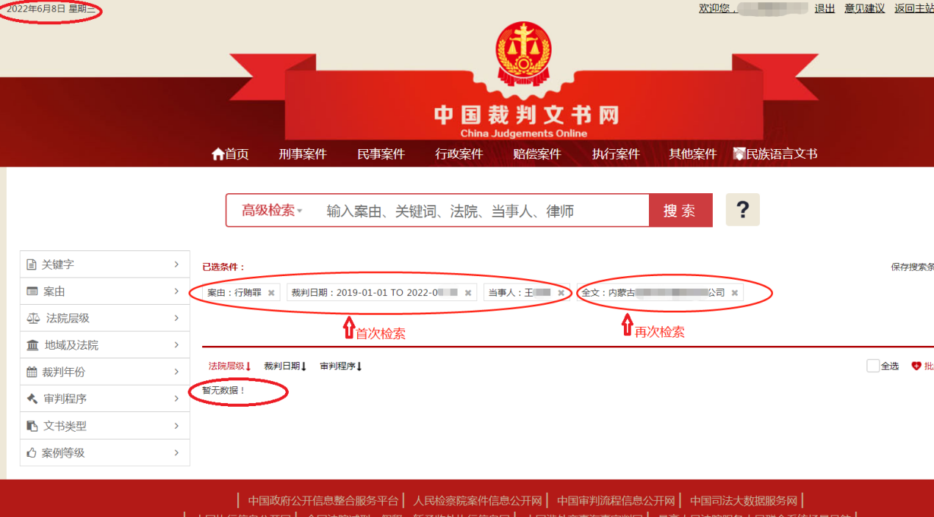

附件八：
国家企业信用信息公示系统（http://www.gsxt.gov.cn）未被中列入严重违法失信企业名单网站查询结果截图和未被列入企业异常经营名录网站查询结果截图。）查询进入方式及截图模板
第1步：打开系统首页。
第2步：搜索框空白处输入投标人（供应商）名称并点击“查询”。
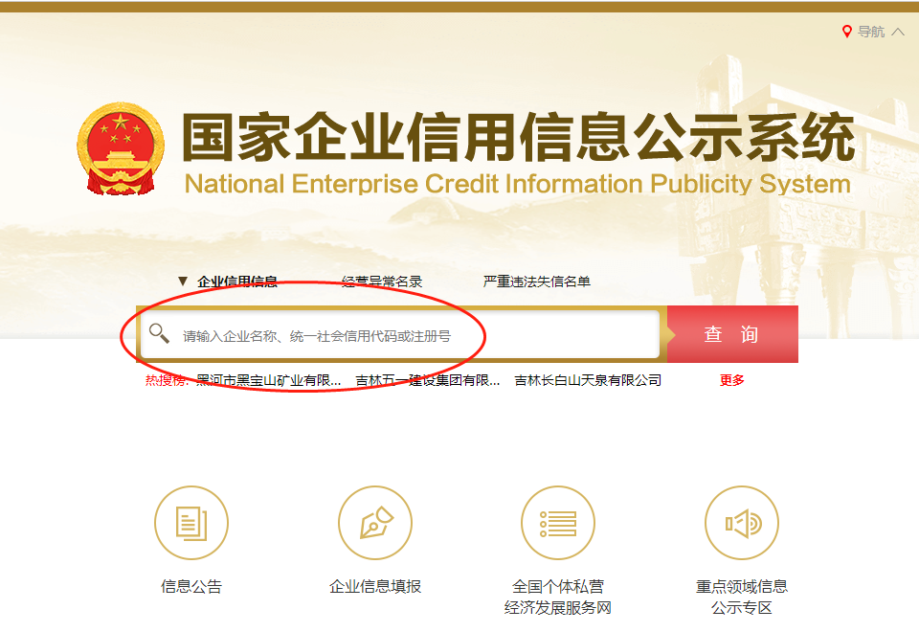
第3步：点击选择投标人（供应商）名称。
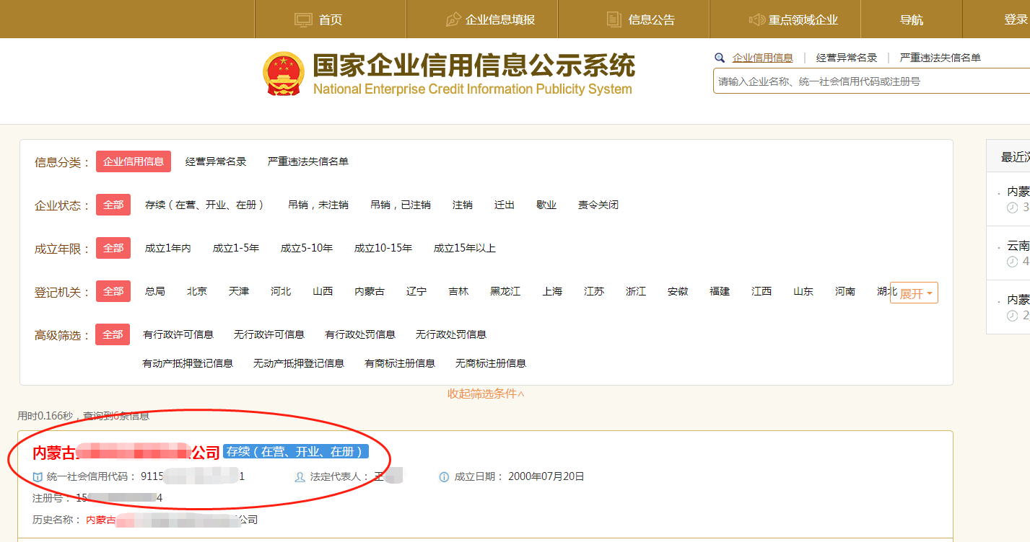

第4步：选择“列入经营异常名录信息”，截取当前页面，显示“暂无列入经营异常名录信息”，即可报名。
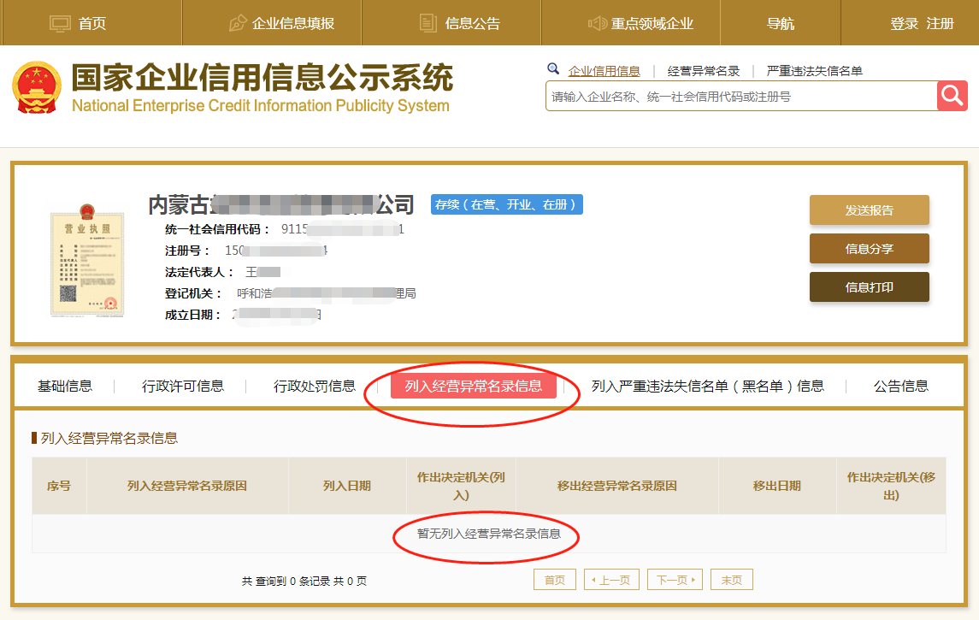
第5步：选择“列入严重违法失信企业名单（黑名单）信息”，截取当前页面，显示“暂无列入严重违法失信企业名单（黑名单）信息”即可报名。
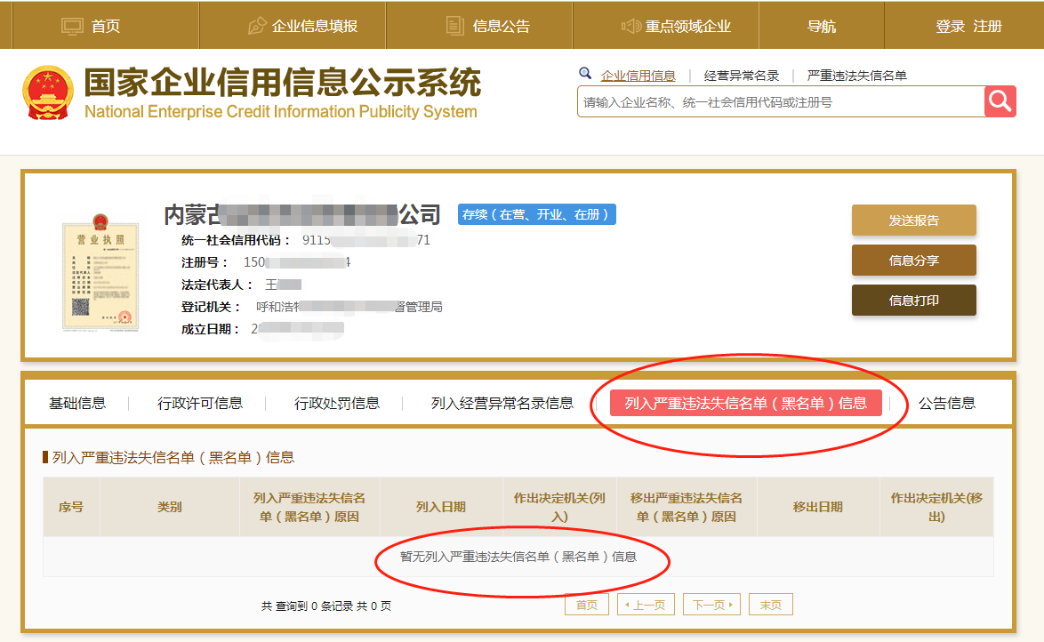

附件九：

真实性承诺函

_____________________（采购人名称）：

1、我方已仔细研究了__________ （项目名称）招标文件的全部内容，完全了解并同意招
标要求及投标费用收取情况，且我公司符合该项目的资格条件，具备完成项目的能力，特决
定参加__________ （项目名称）_________ （标段名称）的投标。
2、我方在此声明，所递交的投标资料内容完整、真实和准确，所提供的一切材料都是真
实、有效、合法的，不出借、转让资质证书，让他人挂靠投标，不以他人名义投标或者以其
他方式弄虚作假，骗取中标；
3、如我方所提供报名资料不真实、不完整，存在伪造、隐瞒、欺诈的情况，我方愿意承
担采购人对我方的一切处罚。
4、__________ （其他补充说明）。

供应商：__________（盖单位章）
法定代表人或其委托代理人：_______（签字）
地址：
网址：
电话：
传真：
邮政编码：
_______年_______ 月_______ 日

附件十：异议书模板
异议书

致： （异议对象单位名称）

我公司依法参与了贵公司（局）于 年 月 日组织（项目名称为 ，招标/采购编号为： 标段名称(标段号)： ）的招标采购活动，该项目目前正处于： 。现我公司对 提出异议。
一、被异议人
.......
....... 。
二、异议事项
.......
....... 。
三、请求及主张
.......
....... 。
四、法律依据、线索及相关材料
.......
....... 。
五、真实性承诺
.......
....... 。

异议人：
联系电话：
联系地址：
附件：1.xxx
2.xxx

附件十一： 项目经理无在建项目承诺函

致： （采购人） ：
我方在此声明
我单位 （单位名称）拟派往 （项目名称）的项目负责人 （项目负责人姓名）未担任其他在建项目建设工程的项目负责人。
我方保证上述信息真实和准确，并愿意承担因我方就此弄虚作假所引起的一切法律后果。
特此承诺
供应商： （盖单位章）

法定代表人或其委托代理人： （签字）

年 月 日

附件十二：
拟派施工现场人员配置的承诺函
致：内蒙古电力（集团）有限责任公司包头供电分公司
我，（姓名，职务）受（投标人名称）的委托并全权代表（投标人名称）郑重承诺如下：
（1）我方完全理解关于（工程名称）工程施工招标文件的一切规定和要求，并组建施工项目部。施工项目部是指施工单位（项目承包人、施工企业）按所承包的工程项目范围内建立的工程施工管理单元，是作为派出机构负责组织工程施工的项目管理组织机构，承担项目实施的管理任务和目标实现的主要责任。施工项目部关键人员配置须满足《关于进一步规范施工现场各项目部管理工作的通知》内电工程[2017]233号文的要求。
（2）我方将按照招标文件的规定和要求，配置施工项目部人员。施工项目部具体人员名单如下：
项目经理：
安全员：
质检员：
施工员：
预算员或造价员：
材料员：
（3）我方将按照招标文件的规定和要求，承诺施工阶段进场人员数量满足项目单位要求本项目的人员配置人数。
（4）我方保证不出现拖欠工人工资情况发生，如发生拖欠工人工资情况，甲方有权解除合同，后果由我方承担。
（5）未按照此承诺函配置施工人员的，采购人有权以供应商不诚信为由列入不良供应商名单并停止供应商一年（自停止之日起一年）的投标资格。我方承诺，如有反悔将自行承担一切责任和后果。
（6）我方承诺，将严格按照甲方要求工期执行，如未按期完成，自愿承担一切后果及经济处罚。
**注：后附人员证书及施工项目部具体人员名单，如六大员证件不齐全，其响应文件将被否决。需包括六大员证件及其他人员名单，不需要提供特种作业人员证书；但在人员名单中备注人员属性。
供应商（单位盖章）：
供应商授权代表签字：
日期：

